

A literatura sob ataque

Luciana Bessa Silva

Micael Antônio de Sousa

INTRODUÇÃO

A literatura, arte que se vale da palavra, para além de um trabalho individual do escritor (a), é um “compromisso” assumido por quem a produz com seu tempo-espaço. Transmutação da realidade, a literatura é, segundo Antonio Cândido (1995), um direito humano, já que é um bem indispensável ao nosso processo de humanização.
Nenhum ser humano vive sem a possibilidade de imaginar, de sonhar. O convívio com a arte literária torna o sujeito mais crítico, mais participativo, mais empático, amplia seu repertório linguístico, sua capacidade de expressão/comunicação, sobretudo, contribui para sua alteridade.
Embora o artigo 215 da Constituição Federal afirme que “O Estado garantirá a todos o pleno exercício dos direitos culturais”, sendo a literatura um bem cultural, na prática a literatura tem sido escamoteada. Portanto, objetiva-se refletir sobre os ataques sofridos pela literatura, no período de 2018-2022, pelo Estado brasileiro.

PROCEDIMENTOS METODOLÓGICOS

Trata-se de um trabalho bibliográfico-descritivo. Primeiro será realizado um levantamento de materiais publicados em jornais eletrônicos (nacionais) e outras mídias digitais, como sites e blogs, durante o período de 2018-2022, em que a literatura aparece vilipendiada pelo Estado. Elencados tais materiais será realizada uma análise crítica tendo como base autores como: Candido (1985, 1995), Lajolo (1995), Dalcastagné (2001), Lopes
(2003), Todorov (2009), Compagnon (2009), etc.

APRESENTAÇÃO E DISCUSSÃO DOS RESULTADOS

O brasileiro lê cada vez menos segundo dados da pesquisa Retratos do Brasil (2019), ou seja, de 2015 a 2019, o Brasil perdeu 4,6 milhões de leitores. Um número assustador. Alega-se falta de tempo e de identificação com o livro. Como se não bastasse, nas escolas a obrigação da leitura dos livros paradidáticos contribui ainda mais para criar um fosso entre o livro e o leitor. Tem-se ainda o fato de que seu ensino se resume a um “simples comentário do texto em estilo tradicional” (LOPES, 2003, p. 93). Tradicionalidade e obrigatoriedade são alguns dos fatores que tem colocado “a literatura em perigo”, para lembrar Tzvetan Todorov (2009).

O teórico compara a literatura a um edifício em construção que, depois de pronto, deveria ficar livre dos andaimes. Na prática, eles não só deveriam ficar sustentando a literatura, como também não deveriam se tornar um objeto de estudo. Ou seja, na prática o texto literário é colocado em segundo plano, gerando não só sua desvalorização, mas a do autor. Nesse sentido, Todorov (2009) prega e nós também, o resgate do espírito do século XIX, que reconhecia a literatura uma verdade sobre o mundo.
O primeiro fato que nos leva a afirmar que a literatura está sob o ataque do Estado diz respeito a taxação do livro. Não basta apenas gostar de ler, é preciso ter acesso à obra literária.

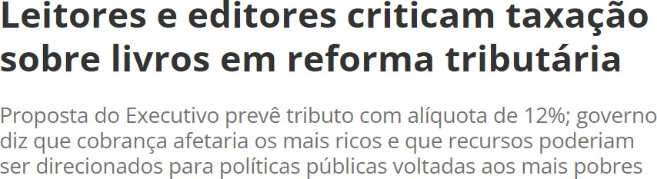

Fonte: https://www.camara.leg.br/noticias/750873-leitores-e-editores-criticam-taxacao-sobre-livros-em- reforma-tributaria/

O livro no Brasil é um produto caro. Como ter acesso a esse bem cultural se o rendimento mensal domiciliar per capita em 2021 foi de R$ 1.353, segundo dados da Agência de notícias do IBGE (2022)? A então equipe econômica do ministro Paulo Guedes (2018-2022) incluiu os livros entre os itens sujeitos à incidência da Contribuição sobre Bens e Serviços (CBS).
É preciso lembrar que o escritor baiano, Jorge Amado, que também foi deputado federal pelo Partido Comunista Brasileiro (PCB), propôs que os livros fossem isentos de impostos na Constituição de 1946 para que todos pudessem ter acesso. Quanto mais caro os

livros, mais a população fica distante deles.
Ou seja, o Estado ataca a literatura, quando torna o livro um bem cultural caro.
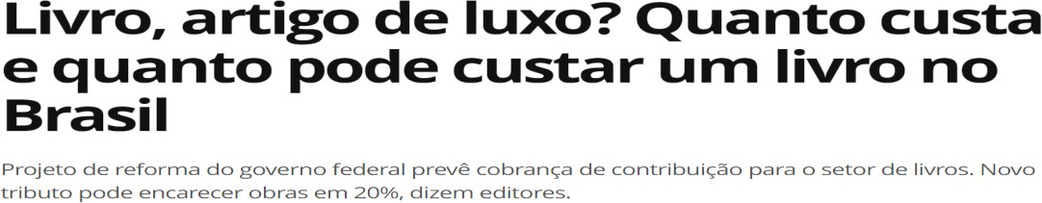

Fonte: https://g1.globo.com/pop-arte/noticia/2020/08/17/livro-artigo-de-luxo-quanto-custa-e-quanto-pode- custar-um-livro-no-brasil.ghtml

Na Europa e nos Estados Unidos, o livro é muito mais barato do que no Brasil, porque se trabalham com tiragens grandes. Aqui, o cenário é outro. Como o mercado é pequeno, há poucos leitores e o envolvimento de várias profissionais: diagramação, revisão, ilustração, corre-se o risco de as tiragens ficarem encalhadas gerando prejuízo. Falta incentivo não só ao mercado editorial, como também incentivo ao leitor. Se ele não tem acesso ao livro, as livrarias acabam fechando.

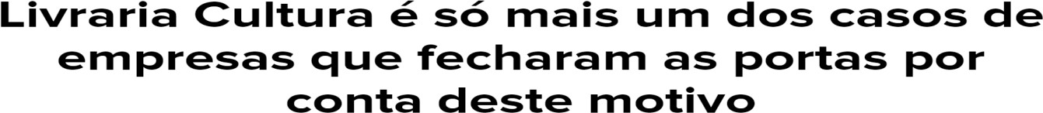

Fonte:https://fdr.com.br/2023/02/14/livraria-cultura-e-so-mais-um-dos-casos-de-empresas-que-fecharam-as-portas-por-conta-deste-motivo/
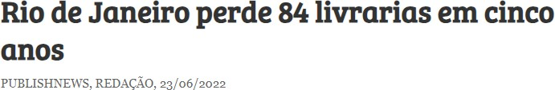

Fonte: https://www.publishnews.com.br/materias/2022/06/23/atualizando-o-mapa-das- livrarias-do-rio-de-janeiro

Além do livro ser caro, também é preciso destacar a mudança de comportamento do leitor em uma sociedade dominada pelas mídias sociais. A esse respeito, Regina Dalcastagné (2001) destaca que a internet é o “paraíso” para os escritores iniciantes, já que é o lugar em que se pode publicar suas obras sem depender da aprovação dos editores, sem gastar somas vultuosas e seus textos ainda ganhariam o mundo. O tom coloquial, humorístico e intimista de tais obras não nos permite delimitar a fronteira entre o que é literatura e o que é um de-
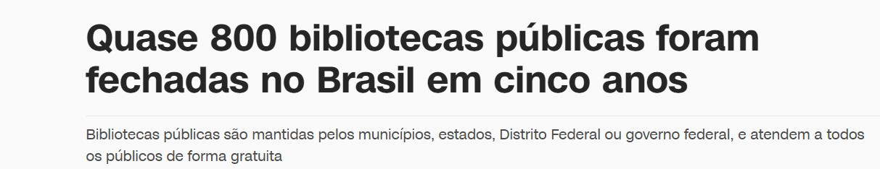
sabafo. Como se não bastasse os sites e blogs que todos os dias “faz” um escritor (a), há os canais dos booktubers, jovens que postam vídeos com indicações de leituras. Trata-se de uma abordagem superficial e simplória, além de muitos receberem dinheiro para comentar as obras literárias. Todos esses fatores mudaram o comportamento do leitor afastando-os das livrarias e das bibliotecas públicas.

Fonte: https://www.cnnbrasil.com.br/nacional/quase-800-bibliotecas-publicas-foram-fechadas- no-brasil-em-cinco-anos/

Os dois Estados brasileiros que em que as bibliotecas foram fechadas são Minas Gerais e São Paulo. No ano de 2015, o Brasil contava com 6.057 bibliotecas públicas; no ano de 2020, esse número passou para 5.293, conforme dados do Sistema Nacional de Bibliotecas Públicas (SNBP). Faz-se necessário despertar nos jovens o interesse em frequentar as bibliotecas, que eles possam vê-la não como um espaço de armazenar livros, mas como um
reduto cultural de proliferação de conhecimento.

CONCLUSÕES

A literatura, assim como muitos outros direitos, tem sido negligenciada pelo Estado. Para além de ser pouca valorizada dentro do contexto escolar, a arte literária sofre um descabido ataque do próprio Estado, quando se propõe a taxar os livros. Ou seja, livro caro é sinônimo de livrarias fechadas. Como uma taxa de desemprego no Brasil ultrapassa os 10%, além de 70% ganhar um mísero salário mínimo, o livro acaba não se tornando uma prioridade. Estamos na era da fome de comida e de conhecimento. A literatura, longe de ser ficcional e abstrata, está nas escolas, nas bibliotecas, nas livrarias e nas feiras literárias. Precisa da parceria do Estado para formar indivíduos mais comprometidos com a sociedade.

REFERÊNCIAS

BRASIL. Constituição da República Federativa do Brasil: promulgada em 5 de outubro de 1998. 4 ed. São Paulo: Saraiva, 1990.

BELANDI, Caio. Em 2021, rendimento domiciliar per capita cai ao menor nível desde 2012. Disponível em: https://agenciadenoticias.ibge.gov.br. Acesso em: 12/07/2023.

COMPAGNON, Antoine. Literatura para quê? Tradução de Laura T. Brandini.
Belo Horizonte: Editora UFMG, 2009.

CANDIDO, Antonio. Literatura e Sociedade: estudos de teoria e história. 7ª ed. São Paulo: Ed. Nacional, 1985.

CANDIDO, Antonio. O direito a literatura; O esquema de machado de Assis. In:
Vários Escritos. São Paulo: Duas Cidades, 1995.

FAILLA, Zoara (Org.) Retratos da leitura no Brasil 5. São Paulo: Imprensa Oficial; Instituto Pró-Livro, 2019.

LAJOLO, Marisa. O que é Literatura. São Paulo: Nova Cultural: Brasiliense, 1986 (Coleção Primeiros Passos)

2003.

LOPES, Silvina Rodrigues. Literatura, defesa do atrito. Lisboa, Ed. Chão da Feira,

SÁ, Olga de. Introdução a contos de cidadezinha de Ruth Guimarães. Centro

Cultural Teresa d’Ávila, 1996.

